Opgaver til lungerne og deres opbygning:

**Opgave 1:** Forklar nedenstående figurer. Iltens vej rundt i kroppen skal være helt tydeligt og hvordan alveolerne fungerer, skal også stå klart. Fokus på fagbegreber.

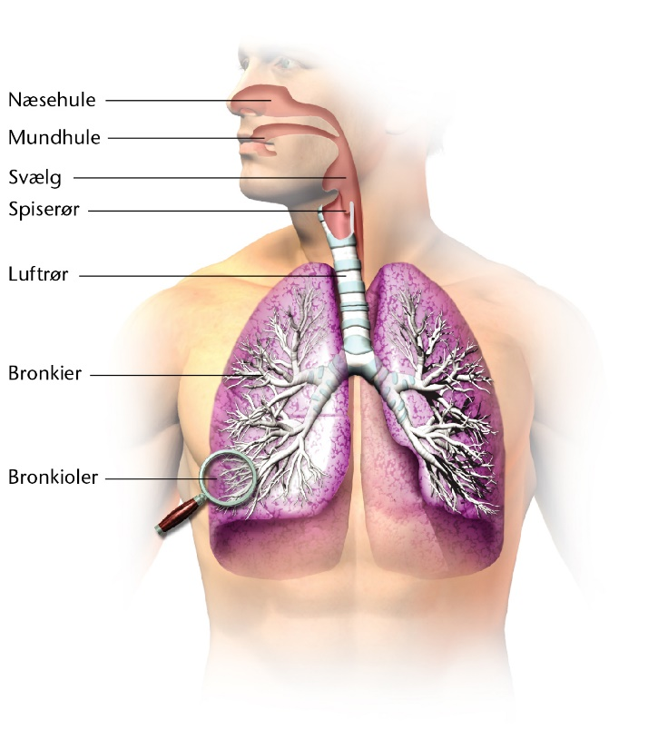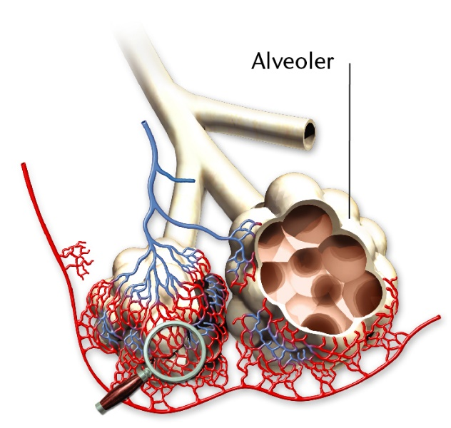

**Opgave 2:** Prøv at forklare, hvad diffusion af ilt er for en proces og hvorfor den er vigtig for kroppen. Kom dernæst ind på, hvordan kuldioxid bliver frigivet, når det afiltet blod kommer tilbage til lungerne.

**Opgave 3:** Med afsæt i opgave 2 – forklar nedenstående figur

